МИНИСТЕРСТВО НАУКИ И ВЫСШЕГО ОБРАЗОВАНИЯ РОССИЙСКОЙ ФЕДЕРАЦИИ

Федеральное государственное бюджетное образовательное учреждение

высшего образования

**«КУБАНСКИЙ ГОСУДАРСТВЕННЫЙ УНИВЕРСИТЕТ»**

**(ФГБОУ ВО «КубГУ»)**

**Факультет компьютерных технологий и прикладной математики**

**Кафедра вычислительных технологий**

**ЛАБОРАТОРНАЯ РАБОТА №8**

**Дисциплина: Теоретические основы компьютерной графики**

**Тема: «ВЕРСТАК PartDesign»**

Работу выполнил:________________________________ Ахвердян Г.А.

Направление подготовки: 02.03.02 Фундаментальная информатика и информационные технологии

Направленность (профиль): Математическое и программное

обеспечение компьютерных технологий

Преподаватель: ______________________________ Е. Е. Полупанова

Краснодар

2024

**Цель работы:** ознакомиться с верстаком PartDesign; создать твердотельные модели деталей и сборки с вырезом одной четверти по электронному сборочному чертежу изделия «Фиксатор» с использованием верстака PartDesign

**Ход работы:**

Тело

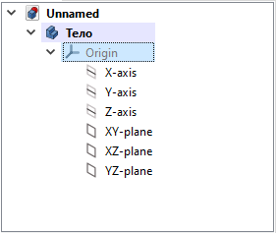

Рисунок 1 – Вновь созданное активное тело

Контур

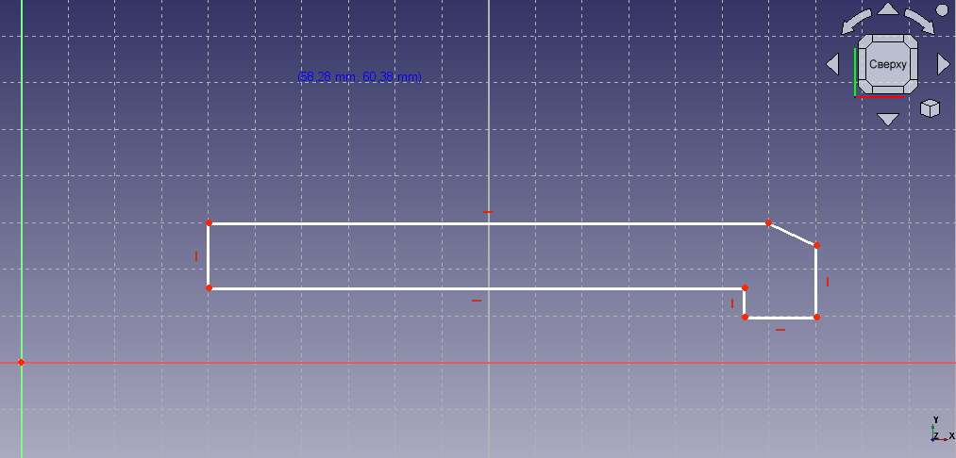

Рисунок 2 – Построение контуров

Модель

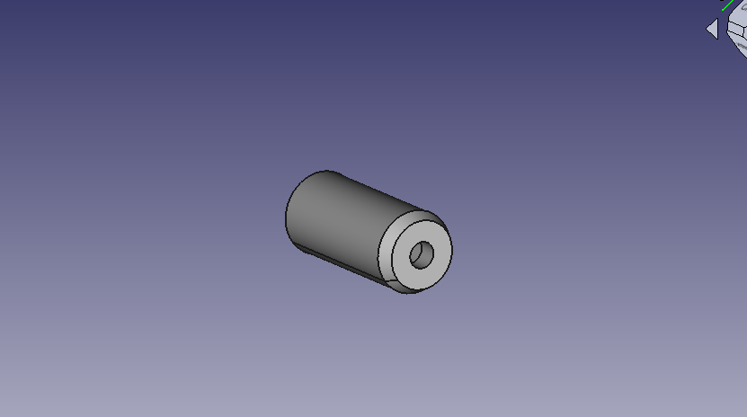

Рисунок 3 – Модель стакана

Фланец

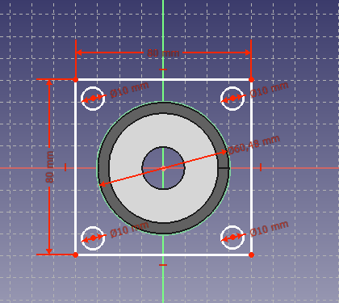

Рисунок 4 – Построение контуров отверстий

Фланец

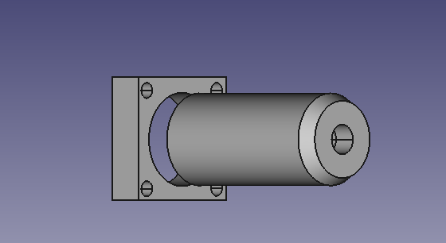

Рисунок 5 – Выбор граней для применения операции «Скругление»

Фланец

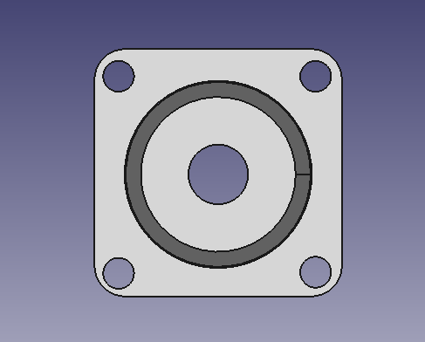

Рисунок 6 – Готовая модель фланца

Перенос

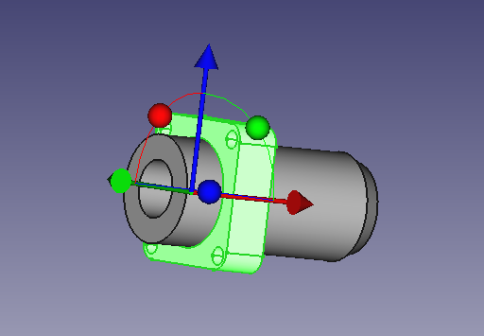

Рисунок 7 – Перенос фланца к цилиндру

Фиксатор

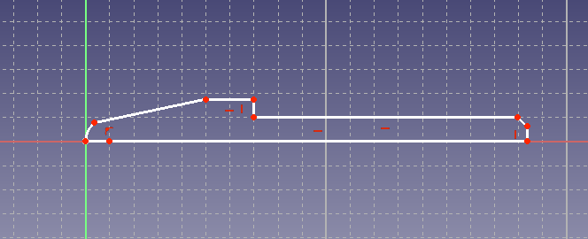

Рисунок 8 – Построение контуров

Фиксатор

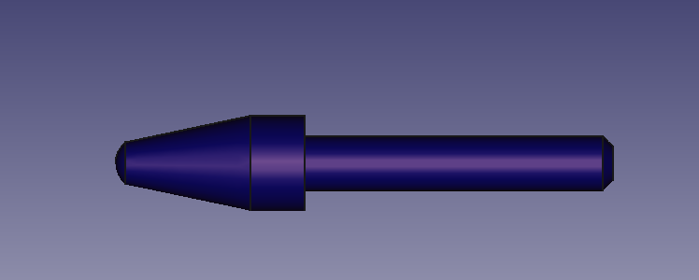

Рисунок 9 – Модель фиксатора

Гайка

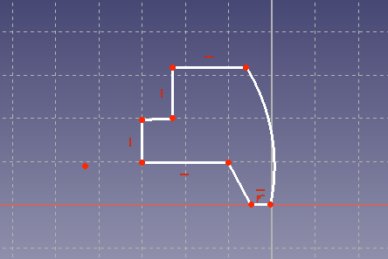

Рисунок 10 – Построение контура для вращения

Гайка

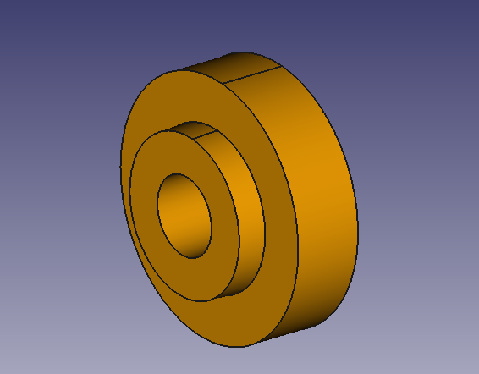

Рисунок 11 – Результат вращения контура

Контур пружины

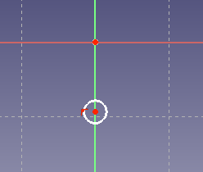

Рисунок 12 – Построение контура для вращения

Пружина

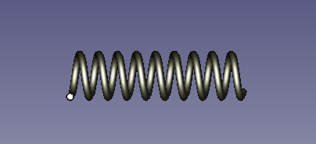

Рисунок 13 – Построение тела командой «Аддитивная спираль»

Резьба

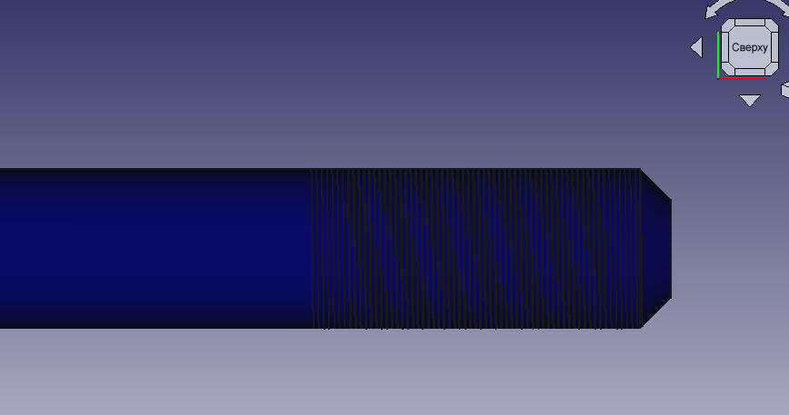

Рисунок 14 – Внешняя резьба

Резьба

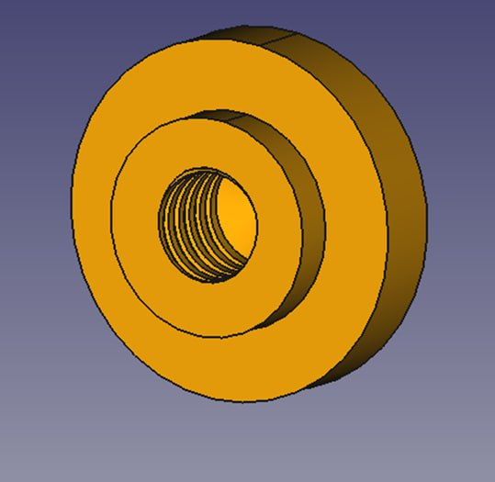

Рисунок 14 – Внутренняя резьба

Вырез

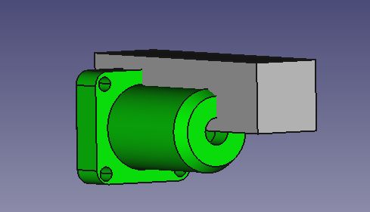

Рисунок 15 – Вырез 1\4 из стакана

Готовый вид выреза

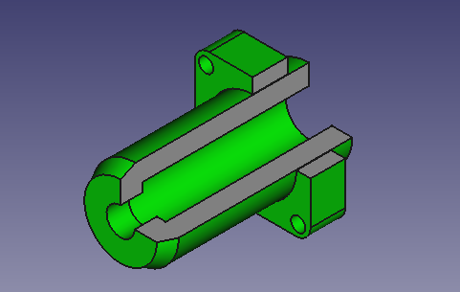

Рисунок 16 – Готовый вырез 1\4 стакана

Готовый вид

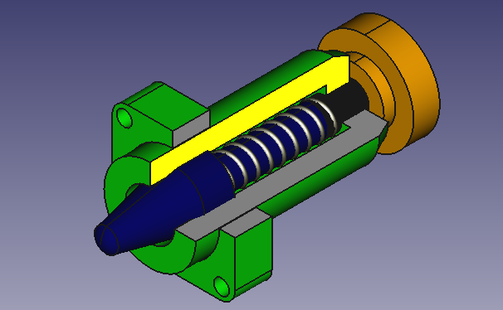

Рисунок 17 – готовый вид со всеми деталями

Построение призмы

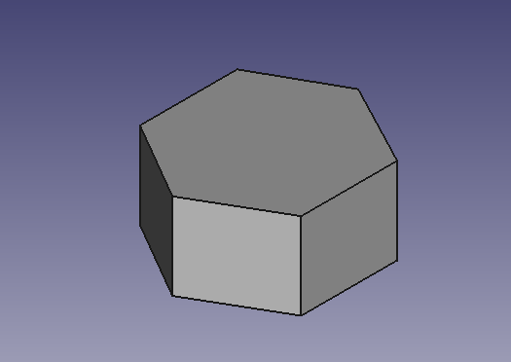

Рисунок 18 - Призма

Формирование фаски

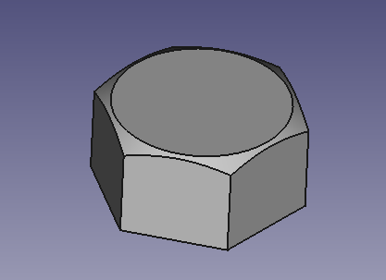

Рисунок 19 – Формирование конической фаски

Готовый экземпляр

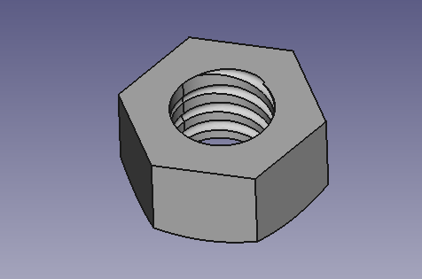

Рисунок – Готовая гайка

**Ответы на вопросы:**

**1.** Для чего предназначен верстак PartDesign?

Верстак PartDesign предназначен для создания механических деталей, которые в конечном итоге можно представить в виде объемной детали.

**2.** В чем принципиальное отличие верстаков Part и PartDesign?

В верстаке Part имеются уже готовые твердотельные тела

В верстаке PartDesign твердотельные объекты создаются путем использования механических деталей.

**3.** Какие панели инструментов содержит верстак PartDesign?

Верстак PartDesign содержит такие панели инструментов как: «Структура», «Моделирования», «Вспомогательные инструменты» и «Измерительные инструменты».

**4.** С какими верстаками неразрывно связан PartDesign?

Верстак PartDesign неразрывно связан с верстаком Sketcher.

**5.** Что такое тело вращения?

Тело вращения – это трехмерный объект полученный путем вращения вокруг  
определенной оси.

**6.** Из какой последовательности шагов состоит процесс создания твердотельных объектов в PartDesign?

1) Создаем тело с помощью инструмента «Создать тело»

2) Выделяем тело на комбо панели и создаем для него эскиз, где в появившемся окне выбираем нужную нам плоскость.

3) Далее, выбираем нужный нам инструмент, для дальнейшие модификации

**7.** Как создать спираль в PartDesign?

Для того, что бы создать спираль, необходимо выбирать инструмент «Аддитивная спираль» и выставить нужные нам параметры.

**8.** Из какой последовательности шагов состоит процесс создания резьбы в PartDesign?

Необходимо создать «Аддитивную спираль» для нашей резьбы, далее «соединить» ее с нужным нам объектом и путем использования инструмента «Булевая операция» обрезать Активный объект с выделенным.

**9.** Какие операции в PartDesign позволяют создать сложное тело из нескольких простых? Опишите процедуру создания такого тела.

Создаем 2 новых тела в верстаке и путем использования инструмента «Булевая операция» объединяем 2 тела.

**Вывод:**

В ходе лабораторной работы были получены навыки по использованию верстака PartDesign; умение создавать твердотельные модели деталей и сборки с вырезом одной четверти по электронному сборочному чертежу изделия «Фиксатор» с использованием верстака PartDesign